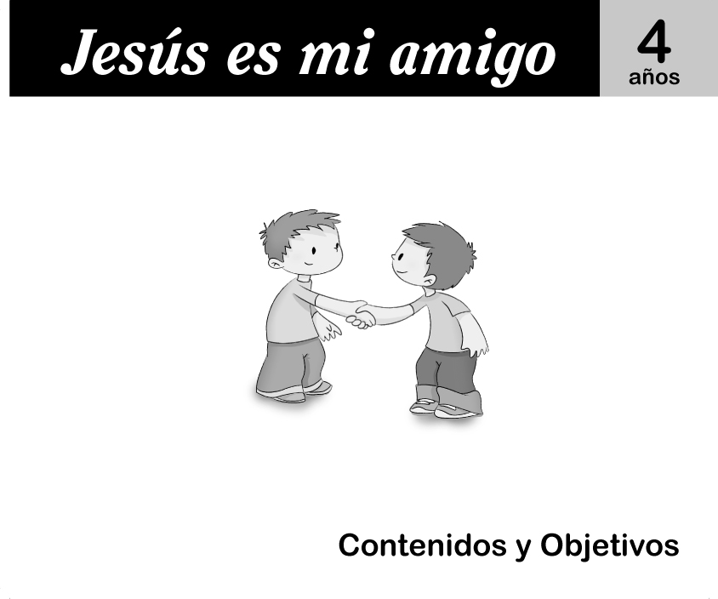
Unidad 1 - Nos cuidan
CONTENIDOS
- Alegría por los amigos
* Diálogo dirigido
- Gestos que identifican con la amistad
* Expresión oral y mímica de saludos
- La señal de la cruz
* Expresión de la señal de la cruz
- Jesús un amigo especial
* Audición de relatos
- Alegría por los amigos
- Respeto a las distintas manifestaciones
- Interés por realizar los saludos a los amigos y especial a Jesús
COMPETENCIAS
- 1 – 2 – 3 – 5 – 6 – 7 – 8
OBJETIVOS
- Identificar actitudes que demuestran amistad: compartir, ayudar, etc.
- Expresar sentimientos de amistad, compañerismo: saludos, abrazos, etc.
- Aprender la señal de la cruz.
CRITERIOS DE EVALUACIÓN
- Conoce a sus amigos
- Manifiesta la amistad a través del saludo
- Conoce la señal de la cruz
TEMAS TRANSVERSALES
- Educación moral y cívica: Respeto por los demás.
- Educación para la paz: La amistad.

Unidad 2 - Las mamás
CONTENIDOS
- María, madre de Jesús
* Memorización de canción
- La Anunciación
* Audición relato
* Identificación de personajes bíblicos: María y Gabriel
- Comunicación con sus madres y con María
* Audición de relato
- Cualidades de su madre y de María
* Audición de relato
- Gratitud a María y a nuestras madres
- Respeto a María como madre de Jesús
- Interés por escuchar relatos bíblicos donde se narran la vida de la madre de Jesús
COMPETENCIAS
- 1 – 2 – 3 – 4 – 5 – 6 – 7 – 8
OBJETIVOS
- Agradecer el cuidado y amor de las madres.
- Identificar a María como madre de Jesús.
- Conocer la Anunciación del ángel a María.
- Reconocer la imagen de la Anunciación.
CRITERIOS DE EVALUACIÓN
- Identifica a María como madre de Jesús
- Reconoce la imagen de la Anunciación
- Enumera cualidades de su madre
TEMAS TRANSVERSALES
- Educación moral y cívica: Respeto a la madre y a la vida.
- Admiración y respeto hacia María como madre de Jesús.
Unidad 3 - Una gran fiesta
CONTENIDOS
- Nacimiento de Jesús
- Relato de la adoración de los pastores
* Audición de relato :adoración de los pastores para conocer el nacimiento de Jesús
- Adornos de Navidad
* Audición de relatos
* Destrezas manipulativas: realizar adornos de Navidad
- La Cena de Noche Buena
* Observación del entorno del niño
* Memorización de una oración para bendecir la mesa
- Los villancicos: instrumentos (pandereta, zambomba ...)
* Memorización de un villancico
- Interés por conocer todo lo relacionado con el nacimiento de Jesús
- Muestra alegría por poder dar regalos hechos por él mismo
COMPETENCIAS
- 1 – 2 – 3 – 4 – 5 – 6 – 7 – 8
OBJETIVOS
- Conocer que en la fiesta de Navidad celebramos el nacimiento de Jesús.
- Observar e identificar distintas formas de celebrar la Navidad: en la familia y en general.
- Participar en la alegría de colaborar, hacer regalos y ser solidarios.
CRITERIOS DE EVALUACIÓN
- Reconoce los personajes más importantes del Belén: María, José, Jesús, pastores
- Muestra interés por conocer cómo celebramos la Navidad en familia
- Descubre la adoración de los pastores
- Realiza con interés adornos y regalos
TEMAS TRANSVERSALES
- Educación moral y cívica: Hacer trabajos y cantar en grupo.
- Educación del consumidor: Realizar adornos y regalos en lugar de comprarlos
Unidad 4 - Cosas de mi familia
CONTENIDOS
- Familia de Jesús
* Narración de la historia de la familia de Jesús
- Tarea que realiza cada miembro de la familia
* Observación de situaciones del entorno del niño
- Costumbres de la familia de Jesús
* Identificación de costumbres de la época de Jesús
- Respeto hacia los miembros de la familia de Jesús
- Valoración de la familia como lugar de acercamiento de los miembros
- Interés por conocer las costumbres de la época de Jesús
COMPETENCIAS
- 1 – 2 – 3 – 4 – 5 – 6 – 7 – 8
OBJETIVOS
- Valorar la familia como lugar para aprender a crecer como personas.
- Recordar a los miembros de la familia de Jesús.
- Conocer las costumbres de la época de Jesús y las de la nuestra.
- Reconocer en la familia de Jesús una familia como la nuestra.
- Conocer expresiones de agradecimiento y alegría por tener una familia.
CRITERIOS DE EVALUACIÓN
- Sabe identificar a los miembros de la familia de Jesús
- Identifica situaciones en las que la familia nos demuestra su amor
- Diferencia costumbres de la época de Jesús y costumbres nuestras
TEMAS TRANSVERSALES
- Educación para la paz: Respeto dentro de la familia
Unidad 5 - La casa de Jesús
CONTENIDOS
- La iglesia lugar de reunión de los cristianos
* Observación del entorno del niño
- Objetos que forman parte de la iglesia
* Identificación de objetos propios de la iglesia
- Catedral-iglesia-ermita-parroquia
* Diferenciación entre iglesia ,ermita y catedral
- Alegría por formar parte de los amigos de Jesús
- Respeto por los lugares sagrados
- Interés por conocer la casa de Jesús
COMPETENCIAS
- 1 – 2 – 3 – 5 – 6 – 7 – 8
OBJETIVOS
- Identificar elementos propios de una iglesia.
- Diferenciar el templo de otro tipo de construcciones.
- Distinguir entre las acciones que se pueden realizar en la iglesia y las que se realizan en otros lugares.
CRITERIOS DE EVALUACIÓN
- Distingue la iglesia de otros edificios
- Identifica objetos que son propios de la iglesia
- Reconoce actividades que se realizan en la iglesia
TEMAS TRANSVERSALES
- Educación moral y cívica: Respeto por los lugares sagrados
Unidad 6 - Jesús va en borrico
CONTENIDOS
- Domingo de Ramos
* Audición de relatos
- Última cena
* Audición de relatos
- Mandamiento del amor
* Audición de relatos
* Distinción de acciones acordes con el mandamiento del amor: abrazar ,perdonar ,rezar
- Símbolos relacionados con la Semana Santa:,ramas de olivo, pan ,vino
* Identificación de símbolos relacionados con la Semana Santa: rama de olivo, pan y vino
- Interés por el significado del mandamiento del amor
- Respeto hacia los acontecimientos ocurridos en la Semana Santa
- Valorar lo que Jesús hizo por nosotros, dio su vida en la Semana Santa
COMPETENCIAS
- 1 – 2 – 3 – 4 – 5 – 6 – 7 – 8
OBJETIVOS
- Recordar los acontecimientos ocurridos en “la entrada de Jesús a Jerusalén”.
- Conocer el relato bíblico de “la Última Cena”.
- Conocer el mandamiento del amor.
- Identificar símbolos relacionados con la Semana Santa.
CRITERIOS DE EVALUACIÓN
- Demuestra actitudes de amor y compañerismo hacia los demás
- Expresa oralmente qué ocurrió en la Última Cena
- Enumera símbolos relacionados con la Semana Santa
TEMAS TRANSVERSALES
- Educación moral y cívica: Respeto y Mandamiento del amor
Unidad 7 - Tengo amigos
CONTENIDOS
- Ayuda y colaboración
* Discriminar acciones de colaboración
* Audición de relatos
- Relato bíblico de Jesús y los niños
* Distinguir la figura de Jesús como el amigo que siempre esta dispuesto a ayudar
* Memorizar poesía
- Escuchar a sus compañeros
* Identificar sonidos y gestos
- La amistad
* Expresión mímica de poesías
- Interés por escuchar a los compañeros
- Valorar el trabajo diario
- Satisfacción por hacer las cosas bien
COMPETENCIAS
- 1 – 2 – 3 – 4 – 5 – 6 – 7 – 8
OBJETIVOS
- Valorar la ayuda y cooperación como forma de amor.
- Favorecer en el trabajo diario el compartir.
- Escuchar a los demás como forma de amistad.
- Reconocer a Jesús como amigo de los niños.
- Apreciar la amistad de los compañeros.
CRITERIOS DE EVALUACIÓN
- Muestra acciones de ayuda
- Comparte con sus compañeros
- Reconoce a Jesús como amigo
TEMAS TRANSVERSALES
- Educación moral y cívica: El respeto y la convivencia
Unidad 8 - Una casa para todos
CONTENIDOS
- Dios creador del mundo
* Identificación de cosas creadas por Dios
* Audición de relato
- Colaboramos con Dios cuidando todo lo creado
* Observación de situaciones del entorno del niño
* Audición de relato
- El hombre aprovecha las cosas que Dios ha creado para mejorar su vida
* Audición de relatos
- Interés por conocer lo que Dios ha creado
- Respeto por la naturaleza y su entorno próximo
COMPETENCIAS
- 1 – 2 – 3 – 4 – 5 – 6 – 7 – 8
OBJETIVOS
- Reconocer a Dios como creador de la naturaleza y de las personas.
- Entender que las personas pueden utilizar las cosas creadas por Dios.
- Desarrollar actitudes de respeto hacia la naturaleza y su entorno próximo.
CRITERIOS DE EVALUACIÓN
- Reconoce a Dios como creador de la naturaleza y de las personas
- Desarrolla actitudes de respeto y colaboración para el cuidado de su entorno
- Discrimina cosas creadas por Dios y cosas hechas por el hombre
TEMAS TRANSVERSALES
- Educación moral y cívica: El respeto por la creación
- Educación ambiental: Cuidado de la naturaleza
Unidad 9 - Hablo con mi amigo
CONTENIDOS
- Oración:”Jesusito de mi vida”
* Expresión oral de oraciones
- La amistad
* Audición de relatos
- Jesús nuestro amigo
* Identificación de Jesús como amigo nuestro
- Amigos de Jesús
* Audición de relato
* Conocimiento de los amigos de Jesús
- Respeto por la figura de Jesús
- Gratitud por nuestros amigos
- Interés por conocer los amigos de Jesús

COMPETENCIAS
- 1 – 3 – 5 – 6 – 7 – 8

OBJETIVOS
- Descubrir la oración como expresión de fe.
- Identificarse como amigo de Jesús.
- Reconocer a Jesús como amigo de los niños.
- Apreciar la amistad de los compañeros.
CRITERIOS DE EVALUACIÓN
- Se identifica como amigo de Jesús
- Reconoce a Jesús como amigo de los niños
- Aprecia la amistad de los compañeros
TEMAS TRANSVERSALES
- Educación moral y cívica: Respeto por Jesús.

